Investeşte în oameni!
FONDUL SOCIAL EUROPEAN
Proiect cofinanțat din Programul Operațional Sectorial pentru Dezvoltarea Resurselor Umane 2007-2013
Axa prioritară: 2 ”Corelarea învățării pe tot parcursul vieții cu piața muncii ”
Domeniul major de intervenție: 2.1 ”Tranziția de la școală la viața activă ”
Titlul proiectulu: ”Primii pași spre o carieră de succes”
Numărul de identificare al proiectului: POSDRU/161/2.1/G/136467

www.Hypo.ro

Topul celor mai doriţi angajatori în 2015

Studiul Cei mai doriti angajatori este cel mai cuprinzator instrument de pe piata care masoara gradul de atractivitate a brand-urilor de angajatori si asteptarile pe care tinerii le au de la acestia. Studiul dezvaluie perceptiile candidatilor in raport cu angajatorii de pe piata romȃneasca, oferind astfel angajatorilor informatia necesara pentru intelegerea pietei si pentru dezvoltarea strategiilor de employer branding.
“Contextul in care angajatorii opereaza pe piata din Romania s-a schimbat mult in ultimii ani: numarul studentilor a scazut aproape la jumatate fata de 2008, sistemul educational nu este adaptat la cerintele pietei, fenomenul de “brain drain” in continuare prezent pe plan local sunt doar cateva dintre aspectele care determina organizatiile sa schimbe modul in care abordeaza procesul de recrutare. Pentru companii devine o necesitate construirea unui brand puternic de angajator. Pentru a se asigura ca vor atrage acele talente de care organizatia are nevoie, companiile au nevoie de informatii specifice cu privire la grupul tinta si comportamentul acestora, iar studiul “Cei mai doriti angajatori” le pune la dispozitie astfel de date” - Alexandra Manolache, Coordonator proiecte Recrutare & Employer Branding, Catalyst Solutions.

Companiile din IT domina topul celor mai doriti angajatori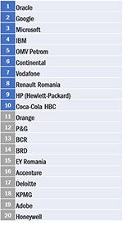
Companiile care se plaseaza pe primele 10 pozitii in 2015 sunt: Oracle, Google, Microsoft, IBM, OMV Petrom, Continental, Vodafone, Renault Romania, HP si Coca – Cola HBC. Topul este dominat asadar de angajatorii din domeniul IT&C, petrol si gaze, automotive si FMCG. In top 20, sunt reprezentate industriile financiar-bancar, consultanta, BPO si inginerie.
Rezultatele studiului Cei mai doriti angajatori 2015 indica o crestere a interesului pentru industria IT&C, in randul candidatilor cu profil economic, in timp ce industria bancara este pe un trend descendent. In randul candidatilor cu profil tehnic, industria de software development continua sa fie in topul preferintelor. Industria auto este mai putin populara decat in anii anteriori, insa oil&gas si ITO/ BPO devin din ce in ce mai populare in randul acestor candidati.
In topul criteriilor in functie de care respondentii isi aleg angajatorul se plaseazapachetul de salarii si beneficii oferit de compania respectiva. Urmatoarele criterii variaza in functie de profilul repondentilor. Daca pentru candidatii cu profil economic conteaza reputatia companiei, pentru cei cu profil tehnic este important pachetul de training-uri si programe de dezvoltare pe care le pot accesa in cadrul companiei.
In ceea ce priveste asteptarile salariale, acestea au crescut in special in cazul segmentului de candidati cu mai putina experienta practica (sub 3 ani). In plus, rezultatele studiului din 2015 arata o crestere a interesului respondentilor cu profil economic si pentru alte beneficii oferite de angajatori, precum asigurarile medicale, in timp ce in randul respondentilor cu profil tehnic s-a inregistrat o mica scadere a interesului pentru pachetul de beneficii.
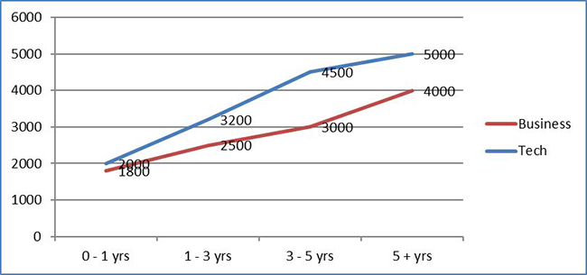
*Asteptarile salariale ale candidatilor exprimate in RON
O alta dimensiune explorata in studiul Cei mai doriti angajatori 2015 se refera la canalele de comunicare folosite de respondenti. Cercetarea dezvaluie ca portalurile de joburi (65,50%) si site-urile companiilor (58,75%) sunt principalele canale de informare, in timp ce, oportunitatile de a interactiona direct cu angajatorii, precum cele de tipul Zilele portilor deschise (Open Days), sunt preferate de majoritatea respondentilor (53.82%). In plus, modalitatile de interactiune cu reprezentantii companiilor sunt cele mai de incredere metode de informare. O diferenta importanta observam in privinta canalelor de comunicare preferate, in raportul dintre profesionisti vs studenti. Daca persoanele entry-level (pana in 3 ani experienta) prefera internship-urile si targurile de cariera pentru a se informa in privinta companilor, persoanele cu experienta plaseaza in top 3 al preferintelor site-urile de cariera ale companiilor, portalurile de cariera si evenimentele de tip Open Day.

Care sunt aspectele care ar determina relocarea?
In contextul in care in anumite industrii resursele umane sunt extrem de limitate, iar mobilitatea persoanelor care detin anumite competente este solutia, cateva dintre intrebarile studiului au vizat acest aspect al relocarii talentelor si motivele care stau la baza unei astfei de decizii. In urma interpretarii rezultatelor a reiesit ca salariul, pachetul de beneficii si posibilitatea de dezvoltare profesionala sunt principalele 3 criterii in functie de care respondentii sunt dispusi sa se relocheze.
Analizele prezentate sunt globale si putem vedea modificari destul de mari in preferinte atunci cand vorbim de anumite regiuni, niveluri de experienta sau domenii de activitate.
Rezultatele studiului din acest an se bazeaza pe informatiile colectate in urma unui chestionar online in perioada februarie – mai 2015. La studiul din acest an au participat 12 241 respondenti cu profil economic (4.438), tehnic (5.352) si socio-uman (2.451).

Material preluat din www.Hypo.ro
Prof. Dr. Ing. Alexandra BANU
Universitatea POLITEHNICA din Bucureşti
Expert comunicare în cadrul proiectului „Primii paşi spre o carieră de succes!” - POSDRU/161/2.1/G/136467

